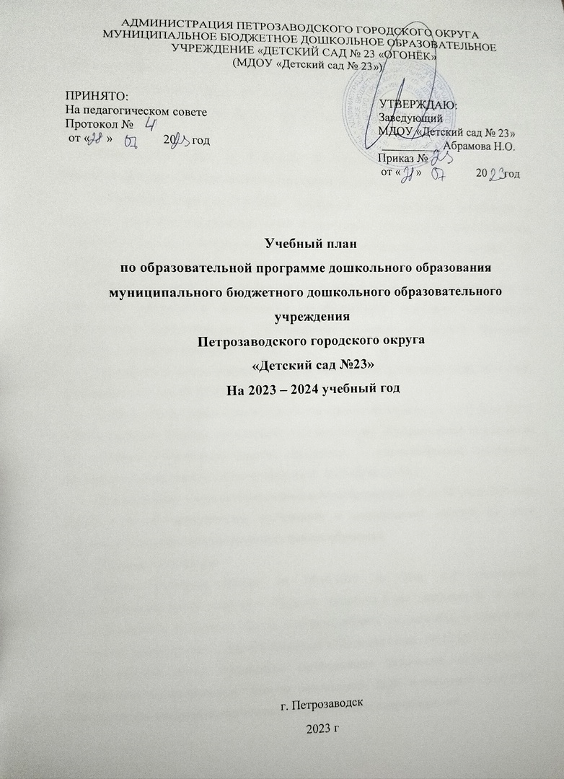
ПОЯСНИТЕЛЬНАЯ ЗАПИСКА
Учебный план МДОУ «Детский сад № 23» на 2022- 2023 учебный год разработан в соответствии с:
- Обновленный ФГОС ДО - Приказ Минпросвещения России от 08.11.2022 № 955 «О внесении изменений…» (Зарегистрировано в Минюсте России 06.02.2023 № 72264);
- Федеральная образовательная программа дошкольного образования (ФОП ДО);
- Федеральный закон от 29.12.2012 № 273-ФЗ «Об образовании в Российской Федерации»;
- Федеральный закон от 24.09.2022 № 371-ФЗ «О внесении изменений в Федеральный закон «Об образовании в Российской Федерации»;
- «Санитарно-эпидемиологические требования к организациям воспитания и обучения, отдыха и оздоровления детей и молодежи» (Утверждены постановлением Главного государственного санитарного врача Российской Федерации от 28 сентября 2020 года № 28 «Об утверждении СанПиН» СП 2.4.3648-20);
- Приказ Министерства просвещения Российской Федерации от 25 ноября 2022 г. № 1028 «Об утверждении федеральной образовательной программы дошкольного образования» (зарегистрирован Министерством юстиции Российской Федерации 28.12.2022, регистрационный № 71847);
- Конвенция о правах ребенка (одобрена Генеральной Ассамблеей ООН 20.11.1989) (вступила в силу для СССР 15.09.1990);
- Приказ Министерства просвещения Российской Федерации от 31.07.2020 №373 «Об утверждении Порядка организации и осуществления образовательной деятельности по основным общеобразовательным программам - образовательным программам дошкольного образования» (Зарегистрирован 31.08.2020 № 59599);
- Инструктивно – методическим письмом Минобразования РФ от 14 марта 2000 года №65/23- 16 «О гигиенических требованиях к максимальной нагрузке на детей дошкольного возраста в организованных формах обучения».
- Уставом Учреждения.
-Приказ Минтруда России от 18.10.2013 № 544н «Об утверждении профессионального стандарта Педагог (педагогическая деятельность в сфере дошкольного, начального общего, основного общего, среднего общего образования) (воспитатель, учитель). (Зарегистрировано в Минюсте России 06.12 2013 N 30550
В учебном плане предложено распределение количества непосредственно образовательной деятельности, дающее возможность ДОУ использовать модульный подход, строить учебный на принципах дифференциации и вариативности.
Цель учебного плана создание оптимальных условий для гармоничного вхождения ребёнка в современный мир, широкое взаимодействие дошкольника с различными сферами культуры: с изобразительным искусством и музыкой, детской литературой и родным языком, экологией, математикой, игрой и трудом. Удовлетворение индивидуальных склонностей и интересов.
В учебном плане учтены обязательная часть и часть формируемая участниками образовательных отношений Образовательная программа ДОУ реализует обязательную часть по всем направлениям развития ребенка: социально-коммуникативному, познавательному, речевому, художественно-эстетическому, физическому развитию. Его объем составляет 60 % учебного материала часть формируемую участниками образовательных отношений – 400%.
Образовательная программа охватывает насыщенное образовательное содержание, соответствующее познавательным интересам современного ребёнка. Органично ребёнок входит в современный мир, взаимодействует с различными сферами культуры: с изобразительным искусством и музыкой, детской литературой и родным языком, экологией, математикой, игрой и трудом. Содержание программы реализует принцип этнокультурной соотнесённости дошкольного образования, приобщения к истокам народной культуры страны.
Регионально составляющая.
Реализуя данную часть формируемую участниками образовательных отношений предусматривает с культурой и былом Карелии: национальный фольклор, костюмы, игры, музыкальные инструменты и др. Работа в этом направлении осуществляется в конспекте занятий социально- коммуникативного, познавательного, речевого, художественно эстетического, физического направлений развития на музыкальных, физкультурных занятиях, развлечениях, в игровой деятельности, в повседневной жизни. в самостоятельной детской и совместной с педагогом деятельности.
Для достижения результативности по данному направлению: подобрана методическая, художественная литература, пособия, создана среда в грушах с целью приобщения детей к культуре и традициям родного края Карелии.
В основу положены требования к минимуму образовательной программы.
В детском саду созданы все условия для развития детей.
Физическое развитие:
В этой сфере происходит становление ценностей здорового образа жизни, совершенствуется двигательная активность воспитанников, развиваются представления о своём теле и своих физических возможностях. Взрослые способствуют становлению у детей ценностей здорового образа жизни:
Бережного отношению к своему организму, представления о том, что полезно и что вредно для здоровья, овладению необходимыми гигиеническими навыками.
Создают возможности для активного участия воспитанников в оздоровительных мероприятиях: закаливающих процедурах, утренней гимнастике и другого:
Помогают детям осознать пользу рационального питания и соблюдать соответствующие правила;
Взрослые создают широкие возможности для двигательной активности воспитанников. В ходе занятий физкультурой варьируется нагрузка в соответствии с состоянием здоровья и темпом физического развития ребёнка па основе медицинских показаний и наблюдений за их самочувствием.
В структуре учебного плана выделяются обязательная и часть, формируемая участниками образовательных отношений. Обязательная часть обеспечивает выполнение 4 направлений развития основной образовательной программы дошкольного образования, часть, формируемую участниками образовательных отношений сформирована образовательным учреждением с учетом видовой принадлежности учреждения, интереса воспитанников, запросов родителей (законных представителей).
В учебном плане установлено соотношение между обязательной частью и частью формируемой участниками образовательных отношений:
- обязательная часть составляет не менее 60 % от общего нормативного времени, отводимого на освоение основной образовательной программы дошкольного образования.
- часть, формируемую участниками образовательных отношений, составляет не более 40 % от общего нормативного времени, отводимого на освоение основной образовательной программы дошкольного образования.
Объем учебной нагрузки в течении недели определен в соответствии с ФОП и санитарно-эпидемиологическими требованиями к устройству, содержанию и организации режима дошкольных образовательных учреждений (СанПин 2.4.1.2660-10).
Объём образовательной нагрузки составлен не превышает на одного ребёнка 2-3 лет – 20 минут в день; на ребёнка 3-4 лет – 30 минут в день; 4-5 лет-40 минут в день, 5-6-50 минут в день или 75 минут при организации 1 занятия после дневного сна; 6- 8 – 90 минут в день.
В учебный план включены пять направлений развития детей, обеспечивающие социально - коммуникативное, познавательное, речевое, художественно —эстетическое и физическое, развитие детей.
Реализация учебного плана предполагает обязательный учет принципа интеграции в соответствии с возрастными возможностями и особенностями воспитанников, спецификой и возможностями образовательных областей.
Реализация физического и художественно-эстетического направлений занимает не менее 50 % общего времени на непосредственно образовательную деятельность.
В середине учебного гола (1,5 недели января) предусмотрены каникулы, во время которых проводится непосредственно образовательная только физического и художественно-эстетического направления. Летние каникулы продолжаются с 01.06 по 31.08.
Учебный план строится в соответствии с образовательной программой ДОУ, разработанной на основе:
- Федеральной образовательной программы- инвариативная часть;
Вариативная часть программы представлена двумя программами:
- Парциальная программа рекреационного туризма для детей старшего дошкольного возраста «Весёлый Рюкзачок», авторы А.А. Чеменева, А.Ф. Мельникова, В.С. Волкова.
- Дополнительная общеразвивающая программа образовательная программа «Хочу все знать!», для детей старшего дошкольного возраста, авторы: Артемьева Е.С, Самсукова А.М, Перескокова М.Ф.
В 2023 - 2024 учебном году в ДОУ функционируют 3 группы:
- Младшая группа «Солнечный зайчики»
- Средняя группа «Капельки»
- Старшая группа «Гномики»
В младшей группе (2-3 года) учебный план состоит только из инвариантной (обязательной) части, количество видов непосредственно образовательной деятельности - 10, что составляет 100%. Вариативной части нет.
Продолжительность НОД -10 минут.
Во 2-oй младшей группе (3-4 года) учебный состоит только из инвариантной (обязательной) части, количество видов непосредственной образовательной деятельности - 10, что составляет 100 %. Вариативной части нет.
Продолжительность НОД -15 минут
В средней группе (4-5 лет) учебный состоит только из инвариантной (обязательной) части, количество видов непосредственной образовательной деятельности - 10, что составляет 100 %. Вариативной части нет.
Продолжительность НОД-20 минут.
В старшей группе (5-6 лет) инвариантная (обязательная) часть составляет 86 %, количество видов непосредственной образовательной деятельности – 14. Продолжительность НОД-25 минут.
В подготовительной группе (6-8 лег) инвариантная (обязательная) часть составляет не менее 88 %, количество видов непосредственной образовательной деятельности -15.
Продолжительность- 30 минут
В учебном плане сохранены требования предельной нагрузки при проведении образовательной деятельности: продолжительность одной ступени 36 недель. Отдельные рабочие программы по разделам (согласно методических рекомендаций, могут за гол составлять от 32 до 33 учебных недель. Остальные 4 недели -отводятся для проведения диагностических исследований и повторений НОД по усмотрению воспитателя. Таким образом, учебный план соответствует целям и задачам ДОУ, учитывает требования, предъявляемые CанПин, ФОП и ФГОС к устройству, содержанию и организации режима работы дошкольных образовательных организаций к объёму образовательной нагрузки.
Учебный план МДОУ «Детский сад № 23» является средством реализации базовых стратегических ориентиров образовательного учреждения; координирует содержание образования и планирования предметного наполнения, учитывает нагрузку детей: обеспечивает преемственность в обучении и воспитании; служит основанием для планирования соответствующего ему научно-методического обеспечения учебно-воспитательного процесса для разработки учебных рабочих программ.
Учебный план
по образовательной программе на 2023 – 2024 учебный год
Образовательная область | Содержание образовательной области |  |  | 2 Группа раннего возраста (2-3 г) | Младшая группа  (3-4 г) | Средняя группа  (4-5 лет) | Старшая группа (5-6 лет) | Подготовительная группа (6-7 лет)
Познавательное развитие | Формирование элементарных математических представлений | Чередуются между собой |  | 1зан./ в 2 нед. | 1зан/ в 2 нед. | 1зан/ в 2 нед. | 1 зан/нед | 1 зан/нед
Познавательное развитие | Формирование сенсорных эталонов и познавательных действий |  |  | 1зан/ в 2 нед. | 1зан/ в 2 нед. | 1зан/ в 2 нед. | 1 зан/нед | 1 зан/нед
Познавательное развитие | Ознакомление с окружающим миром | Чередуются между собой |  | 1зан/ в 2 нед. | 1зан/ в 2 нед. | 1зан/ в 2 нед. | 1зан/ в 2 нед. | 1зан/ в 2 нед.
Познавательное развитие | Ознакомление с природой |  |  | 1зан/ в 2 нед. | 1зан/ в 2 нед. | 1зан/ в 2 нед. | 1зан/ в 2 нед. | 1зан/ в 2 нед.
Развитие речи | Речевое развитие (формирование словаря, ЗКР, грамматический строй, связная речь) | Чередуются между собой |  | 1 зан/нед | 1 зан/ 2 нед | 1зан/ в 2 нед. | 1 зан/ нед | 1 зан/нед
Развитие речи | Подготовка к обучению грамоте |  |  | - | 1 зан/2 нед | 1зан/ в 2 нед. | 1 зан/ нед | 1 зан/нед
Развитие речи | Чтение художественной литературы | Проводится ежедневно как культурная практика после прогулки и во второй половине дня
Художественно-эстетическое развитие | Приобщение к искусству | Реализуется в ходе режимных моментов и в образовательной деятельности
Художественно-эстетическое развитие | Лепка | Чередуются между собой |  | 1 зан./ 2 нед | 1зан/ в 2 нед. | 1зан/ в 2 нед. | 1зан/ в 2 нед. | 1зан/ в 2 нед.
Художественно-эстетическое развитие | Аппликация |  |  | Лепка чередуется с конструированием | 1зан/ в 2 нед. | 1зан/ в 2 нед. | 1зан/ в 2 нед. | 1зан/ в 2 нед.
Художественно-эстетическое развитие | Конструирование | Чередуются между собой |  | 1зан/ в 2 нед. | Реализуется в ходе совместной деятельности, в играх, на занятиях |  | 1 зан/ 2 нед | 1 зан/2 нед
Художественно-эстетическое развитие | Прикладное творчество (объемные поделки из разных материалов, в том числе природных, элементы оригами) |  |  | - | - | - | 1 зан/ 2 нед | 1 зан/ 2 нед
Художественно-эстетическое развитие | Рисование | Чередуются между собой |  | 1 зан./ нед. | 1 зан/2нед | 1зан/ в 2 нед. | 1 зан/ нед | 2 зан\нед
Художественно-эстетическое развитие | Народное декоративно прикладное искусство |  |  | - | 1 зан/2нед | 1зан/ в 2 нед. | 1 зан/нед | 1 зан/нед
Художественно-эстетическое развитие | Музыкальная деятельность |  |  | 2 зан/нед | 2 зан/нед | 2 зан/нед | 2 зан/нед | 2 зан/нед
Художественно-эстетическое развитие | Театрализованная деятельность | Реализуется в ходе совместной деятельности, в режимных моментах, играх, в образовательной деятельности, на праздниках, мероприятиях детского сада
Художественно-эстетическое развитие | Культурно-досуговая деятельность | Реализуется в ходе совместной деятельности, на праздниках, мероприятиях детского сада
Физическое развитие | Физическая культура |  |  | 3 зан/нед | 3 зан/нед | 3 зан/нед | 3 зан/нед | 3 зан/нед
Физическое развитие | Формирование основ здорового образа жизни | Реализуется в ходе совместной деятельности, в режимных моментах, играх, в образовательной деятельности, на праздниках, мероприятиях детского сада
Социально-коммуникативное развитие | Социальные отношения | Реализуется в ходе совместной деятельности, в режимных моментах, играх, в образовательной деятельности, на праздниках, мероприятиях детского сада
Социально-коммуникативное развитие | Формирование основ гражданственности и патриотизма
Социально-коммуникативное развитие | Трудовое воспитание
Социально-коммуникативное развитие | Формирование основ безопасного поведения
Общее количество занятий в неделю |  |  | 10 |  | 10 | 10 | 14 | 15

Требования и показатели организации образовательного процесса
Показатель | Возраст | Норматив
Требования к организации образовательного процесса
Начало занятий не ранее | все возрасты | 8.00
Окончание занятий, не позднее | все возрасты | 17.00
Продолжительность занятия для детей дошкольного возраста, не более | от 1,5 до 3 лет | 10 минут
 | от 3 до 4 лет | 15 минут
 | от 4 до 5 лет | 20 минут
 | от 5 до 6 лет | 25 минут
 | от 6 до 7 лет | 30 минут
Продолжительность дневной суммарной образовательной нагрузки для детей дошкольного возраста, не более | от 1,5 до 3 лет | 20 минут
 | от 3 до 4 лет | 30 минут
 | от 4 до 5 лет | 40 минут
 | от 5 до 6 лет | 50 минут или 75 минут при организации 1 занятия после дневного сна
 | от 6 до 7 лет | 90 минут
Продолжительность перерывов между занятиями, не менее | все возрасты | 10 минут
Перерыв во время занятий для гимнастики, не менее | все возрасты | 2-х минут
Реализация программы «Веселый рюкзачок» подразумевает следующие формы работы с детьми:
Форма организации занятий | Количество в год
Форма организации занятий | Ст гр. | Подг.гр
Беседы | 11 | 23
Занятие-игра | 3 | 4
Игра-путешествие | 6 | 3
Театрализованная игра | 1 | -
Интегрированное занятие | 10 | 5
Занятие-тренировка | 1 | -
Интеллектуальная игра, игра-викторина | 3 | -
Прогулка-поход | 6 | 5
Физкультурное занятие | 3 | 5
Сюжетное занятие | 1 | 5
Праздники, развлечения, квесты | 1 | 2
ИТОГО за год | 46 | 52
Форма и режим занятий по программе «Хочу все знать»
Программа предусматривает работу подгруппами 6-8 человек.
Формы организации занятий:
- Подгрупповая;
- Совместная деятельность детей и педагога;
- Индивидуальная работа;
- Беседы;
- Экспериментирование, наблюдение, измерение, сравнение.
Количество занятий
Возрастная группа | Длительность занятий /мин | Количество занятий в неделю | Количество занятий в год
Старшая группа (5-6 лет) | 25 | 1 | 28
Подготовительная группа (6-7 лет) | 30 | 1 | 28

